河南工业大学实验报告
课 程 程序设计基础 实验名称 循环结构2
院 系 信息科学与工程学院 专业班级 计算机科学与技术2004班
姓 名 陈积发 学 号 202016010425
指导老师： 王 峰 日 期 2020.12.9
- 实验目的
1. 熟练使用for（）、while（）和do-while（）三种语句实现循环程序设计；
2. 掌握循环结构的嵌套形式；
3. 掌握在程序设计中用循环的方法实现一些常用算法（如穷举、迭代、递推等）。
- 实验内容及要求
完成如下任务或编写能够满足如下条件的程序：
1. 分别用for、while和do-while三种方式输出1!+2!+3!+…+n!的结果。
2. 用10元、20元和50元换算100元，输出所有可能的换算方式。

- 实验过程及结果
（说明：实验结果可以是运行画面的抓屏，抓屏图片要尽可能的小。）

#include<stdio.h>
double f(int n) { double r; int i; for ( i=1,r=1;i<=n;i++ ) r*=i; return r; }
void main()
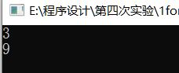
{ int n,i; double s;
scanf("%d",&n); s=0;
for ( i=1;i<=n;i++ ) s+=f(i);
printf("%.0lf\n",s);
}

# include <stdio.h>
int main (void)
{
do
{
long int sum = 0, t = 1, i, n;

printf("求1!+2!+...n!的和，请输入n的值：");
scanf("%d", &n);

for (i=1; i<=n; ++i)
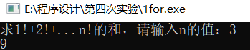
{
t = t*i;
sum += t;
}
printf("%d\n", sum);
}
while(1);

return 0;
}

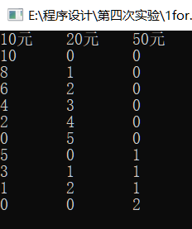
#include <stdio.h>

int main()

{ int a,b,c;

printf("10元\t20元\t50元\n");

for(c=0;c<101;c+=50)

for(b=0;b<101-c;b+=20)

{a=100-c-b;

printf("%d\t%d\t%d\n",a/10,b/20,c/50);

}

return 0;

}
- 实验中的问题及心得
穷举、迭代、递推的运用使解决问题更加的方便。

